Техническое описание BatteryProtect 65A/100A/220A
С 7-сегментным LED дисплеем

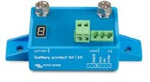
BatteryProtect BP-65

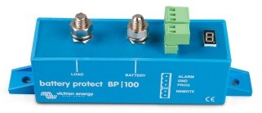

BatteryProtect BP-100

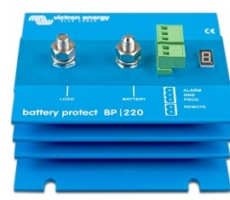
BatteryProtect BP-220

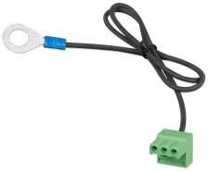
Коннектор с «минус» АКБ
Состав: прибор и коннектор

Устройства защиты аккумулятора BatteryProtect
Предназначены для отключения аккумулятора от несущественных нагрузок, прежде чем он полностью разрядится или до того, как у него не будет достаточной мощности для запуска двигателя.
Напряжение АКБ 12/24 Воьт - BatteryProtect автоматически обнаруживает напряжение в системе. Сила тока 65, 100, 220 Вольт – в зависимости от модели.
Программирование упрощено - BatteryProtect может быть настроен на включение/выключение при разных напряжениях. На семи сегментном дисплее указывается, какая настройка выбрана.
Специальная настройка для литий-ионных батарей. В этом режиме Battery Protect может управляться VE.Bus BMS. Аккумуляторная батарея также может использоваться как зарядный прерыватель между зарядным устройством и литий-ионным аккумулятором
Ультранизкое потребление тока - Это важно в случае литий-ионных батарей, особенно после выключения низкого напряжения.
Защита от перенапряжения
Чтобы предотвратить повреждение чувствительных нагрузок из-за перенапряжения, нагрузка отключается всякий раз, когда напряжение постоянного тока превышает 16V соответственно 32V.
Никаких реле, кроме переключателей MOSFET, и, следовательно, искрения.
Отложенный сигнал тревоги
Выход тревоги активируется, если напряжение батареи падает ниже установленного уровня разъединения в течение более чем
12 секунд. Поэтому запуск двигателя не будет активировать сигнал тревоги. Выход тревоги является защитой от короткого замыкания выход с открытым коллектором на отрицательный (минус) рельс, макс. ток 50 мА. Выход сигнализации обычно используется для активируйте зуммер, светодиод или реле.
Отсроченное отключение нагрузки и отсроченное повторное подключение
Нагрузка будет отключена через 90 секунд после активации тревоги. Если напряжение аккумулятора увеличивается снова к порогу соединения в течение этого периода времени (после запуска двигателя, например), нагрузка не будет отключен.
Нагрузка будет снова подключена через 30 секунд после того, как напряжение батареи увеличится до более чем заданного повторно подключить вольт

BatteryProtect | BP-65 | BP-100 | BP-220
Maximum continuous load current | 65A | 100A | 220A
Peak current (during 30 seconds) | 300A | 600A | 600A
Operating voltage range | 6 –35V
Current consumption | When on: 1,5 mA When off or low voltage shutdown : 0,6 mA
Alarm output delay | 12 seconds
Maximum load on alarm output | 50 mA (short circuit proof)
Load disconnect delay | 90 seconds (immediate if triggered by the VE.Bus BMS)
Load reconnect delay | 30 seconds
Default thresholds | Disengage: 10,5V or 21V Engage: 12V or 24V
Operating temperature range | Full load: -40°C to +40°C (up to 60% of nominal load at 50°C)
Connection | M6 | M8 | M8
Weight | 0,2 kg 0.5 lbs | 0,5 kg 0.6 lbs | 0,8 kg 1.8 lbs
Dimensions (hxwxd) | 40 x 48 x 106 mm  1.6 x 1.9 x 4.2 inch | 59 x 42 x 115 mm  2.4 x 1.7 x 4.6 inch | 62 x 123 x 120 mm  2.5 x 4.9 x 4.8 inch

www.victronenergy.com

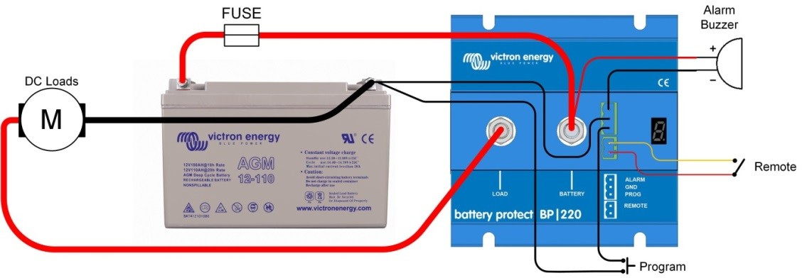

Victron Energy B.V. | De Paal 35 | 1351 JG Almere | The Netherlands General phone: +31 (0)36 535 97 00 | Fax: +31 (0)36 535 97 40
E-mail: sales@victronenergy.com | www.victronenergy.com

